

**RPPS BOKARO**

**Set- B**

**Summer Holiday Homework (Session 2025-26)**

**Class – VI**

**\*\*\*\*\*\*\*\*\*\*\*\*\*\*\*\*\*\*\*\*\*\*\*\*\*\*\*\*\*\*\*\*\*\*\*\*\*\*\*\*\*\*\*\*\*\*\*\*\*\*\*\*\*\*\*\*\*\*\*\*\*\*\*\*\*\*\*\*\*\*\***

**Subject - Social Science**

**History:** 1. why is our country by two names India?

2. Why did people travel to India from various parts of the world in ancient times?

**Civics**:1. Draw your family tree including grandparents parents sibling uncle aunts and cousin.

2. How does your family support in your life?

**Geography**:.1. define: globe. Map. Atlas

2. Difference between pairs: 1. Political map and physical map.

2. Why the symbols are the important on the map?

3. Draw the diagram of the conversation symbol.

**\*\*\*\*\*\*\*\*\*\*\*\*\*\*\*\*\*\*\*\*\*\*\*\*\*\*\*\*\*\*\*\*\*\*\*\*\*\*\*\*\*\*\*\*\*\*\*\*\*\*\*\*\*\*\*\*\*\*\*\*\*\*\*\*\*\*\*\*\*\*\***

**Subject - हिंदी**

**1.नीचे दिए वाक्य में उचित विराम चिन्ह लगाकर पुनः वाक्य लिखिए :-**

**तभी आवाज आई ओ बाबा इस कंगाली की बात सुनते जाना**

**उसने पूछा बाबा जी इस में आप को क्या डर है**

**बाल कों कीसी अधीरता से बोला परंतु बाबा इस की चाल ना देखी तो क्या**

**अरे खड़ग सिंह तुम कब आए**

**2. विशेषण विशेष्य से मिलान कीजिए**

**प्रसिद्ध जानवर**

**घोर खेत**

**बड़ी डाकू**

**विचित्र प्रशंसा**

**लहलहाते निराशा**

**3. दिए गए शब्दों को अपने वाक्यों में प्रयोग कीजिए**

**संध्या , साहसा , विस्मय , स्वयं, संबंध, सन्नाटा**

**4. वर्णविच्छेद कीजिए:-**

**अस्तबल लहलहाते प्रार्थना आश्चर्य टिमटिम**

**5. वर्षा का पहला दिन इस विषय पर 8 से 10 पंक्तियां लिखिए**

**6 आप अपने जीवन में क्या बनना चाहते हैं और क्यों ? इस पर एक अनुच्छेद लिखिए**

**Subject - Science**

**1) What type of motion is associated with**

**a) Motion of a wheel b) Motion of a boy on the swing c) The swing of a pendulum clock**

**2) Very short answer questions:**

**a) Arrange the following lengths in their increasing magnitude:**

**1 meter, 1centimetre, 1kilometre , 1millimetre**

**b) The distance between Radha's home and her school is 3250m. Express this distance**

**into km.**

**3) long type answer questions:**

**Write the Difference between the following :**

**a) circular motion and rotational motion b) motion and rest**

**4. Make a chart of vitamins and minerals, their functions, some sources, related**

**deficiency disease (s) / disorders(s) and symptoms.**

**5. Very short answer questions**

**(a) Energy-giving foods.**

**(b) Protective foods.**

**(c) deficiency/ disorder from iron.**

**(d) Body-building foods.**

**(e) Deficiency disease of protein.**

**6. Mention two components of food that don't provide nutrients.**

**\*\*\*\*\*\*\*\*\*\*\*\*\*\*\*\*\*\*\*\*\*\*\*\*\*\*\*\*\*\*\*\*\*\*\*\*\*\*\*\*\*\*\*\*\*\*\*\*\*\*\*\*\*\*\*\*\*\*\*\*\*\*\*\*\*\*\*\*\*\*\***

विषय– संस्कृत

**1.रिक्तस्थानोंकोभरिए………**

क)वर्ण ____ प्रकारकेहोतेहै | पहला _______ वर्णऔरदूसरा _____ वर्ण |

ख) स्वरवर्णकीसंख्या______ है |

ग) व्यंजनवर्णकीसंख्या _____ है |

घ) ____ और ____ अयोगवाहहैं |

ड़) स्पर्शवर्णोंकीसंख्या _____ |

च) य, र, ल, वको ______ वर्णकहतेहैं |

छ) __, __, __, __कोऊष्मवर्णकहतेहैं |इनकंसंख्या _____ है

ज) दो _______ केमेलसेबनेव्यंजनकोसंयुक्तव्यंजनकहतेहैं |इनकीसंख्या ____ है |

झ)’बालक: ‘अकारान्त _______ शब्दहै |

ञ) ‘छात्रा’आकारान्त _______ शब्दहै |

ट) पुष्पम्_______ नपुंसकलिंगशब्दहै |

**2. वर्ण– विच्छेदकीजिए….**

1)मत्स्य: 2)ओष्ठ्य: 3) संस्कृतम् 4) संवाद: 5)सन्धि:

6) विज्ञानम् 7) क्षत्रिय: 8) शिक्षिका 9) श्रमदान 10) विद्यार्थी

**3. वर्ण– संयोगकीजिए……**…………

1) म्+ आ+त्+ आ = ___ 2) प्+ उ+ त्+ र्+ अ =___3) प्+ इ+ त्+आ+ म्+अ+ ह्+ ई

4) भ्+ अ+ ग्+ इ+ न्+ ई= ___ 5) प्+ र्+अ+ ध्+ आ+ न्+अ+ म्+ अ+ न्+ त्+ र्+ई

6) व्+इ+ द्+ य्+आ+ र्+ थ्+ ई = ___ 7) क्+ अ+ क्+ ष्+ आ = ___ 8) प्+ इ+ त्+ऋ

9) उ+ द्+ य्+ ओ+ ग्+ अ= _____ 10) स्+ व्+अ+ स्+ त्+ इ+ क्+ अ+ : = _____

**4.दिए वाक्य का अनुवाद संस्कृत में कीजिए…**….

1) वहमाता 2) वहभाई 3) वहपुस्तक 4) वहराजा 5) वहनाक

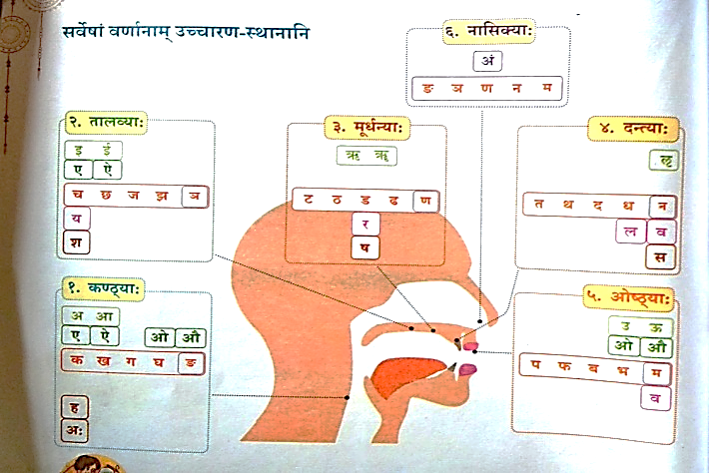**5) नीचे दिए गए चित्र को चार्ट– पेपर पर बनाइए…**.

**Subject - English**

1. **Draw a picture of national flag and freedom fighter and write about the their meaning teacher**

**and praising him in your own words about 40 to 50 words.**

1. **Write some good tricks about your friends that make him your best or very best special for**

**pain of you.**

1. **Wright summary of Rama to rescue in your Words about 40 to 50 words.**

**\*\*\*\*\*\*\*\*\*\*\*\*\*\*\*\*\*\*\*\*\*\*\*\*\*\*\*\*\*\*\*\*\*\*\*\*\*\*\*\*\*\*\*\*\*\*\*\*\*\*\*\*\*\*\*\*\*\*\*\*\*\*\*\*\*\*\*\*\*\*\***

**Subject - Computer Science**

**1. Write the difference between Program and Programming.**

**2. How many types of Computer language? List Them.**

**3. Differentiate between Machine language and Assembly language.**

**4. Write the difference between Compiler and Interpreter.**

**5. What is Formula in MS-Excel? Write the rules for writing a formula.**